**11. Média do valor das vendas por categoria.**

db.vendas.aggregate([

{

$group: {

_id: "$Categoria",

valor_medio: { $avg: "$valor" }

}

}

])

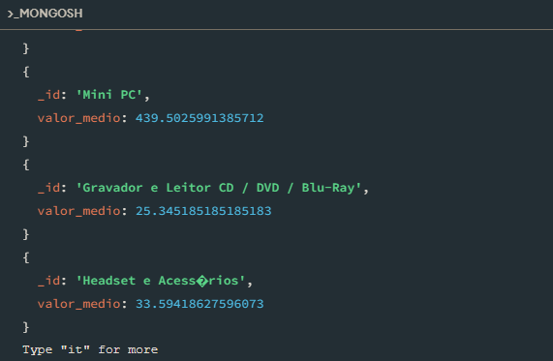

**12. Valor mínimo e máximo das vendas por categoria.**

db.vendas.aggregate([

{

$group: {

_id: "$Categoria",

valor_min: { $min: "$valor" },

valor_max: { $max: "$valor" }

}

}

])

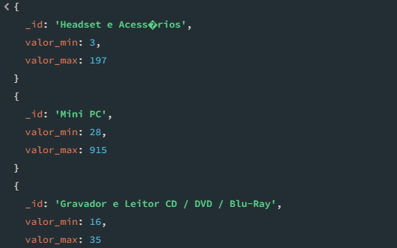

**13.Soma do valor das vendas por marca e categoria.**

db.vendas.aggregate([

{

$group: {

_id: { marca: "$MARCAS", categoria:

"$Categoria" },

total_vendas: { $sum: {$multiply: ["$qtd", "$valor"]} }

}

}

])

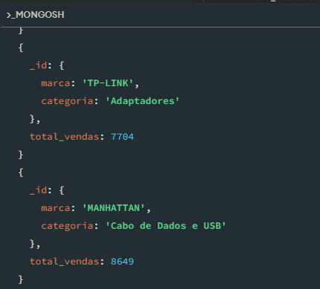

**14.Quantidade total de produtos vendidos por marca e categoria.**

db.vendas.aggregate([

{

$group: {

_id: { marca: "$MARCAS", categoria:

"$Categoria" },

qtd_vendas: { $sum: "$qtd" }

}

}

])

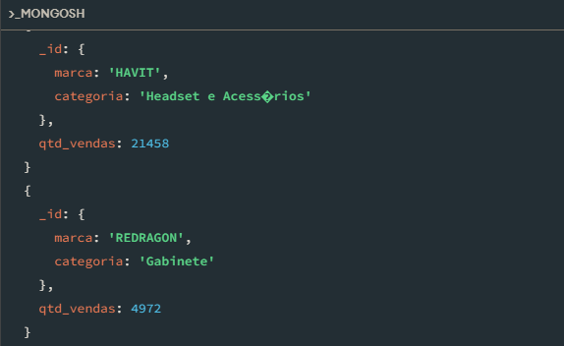

**15.Ordenar as vendas por data de venda em ordem crescente.**

db.vendas.aggregate([

{

$group: {

_id: "$DATA_VENDA"}

},

{

$sort: { DATA_VENDA: 1 }

}

])

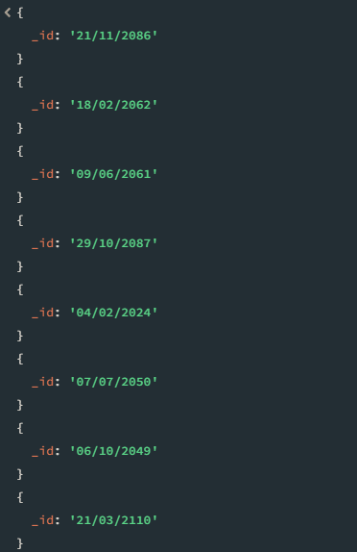

**16.Selecione as vendas com quantidade maior ou igual a 5.**

db.vendas.aggregate([

{

$match: { qtd: { $gte: 5 } }

},

{

$group: {_id: { código: "$cod_venda", qtd: "$qtd" } }

}

]);

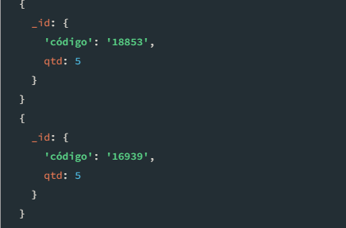

**17.Valor total das vendas por ano.**

db.vendas.aggregate([

{

$project: {

ano: {

$substr: ["$DATA_VENDA", 6, 4]

},

valor: 1

}

},

{

$group: {

_id: "$ano",

total_vendas: { $sum: "$valor" }

}

}

]);

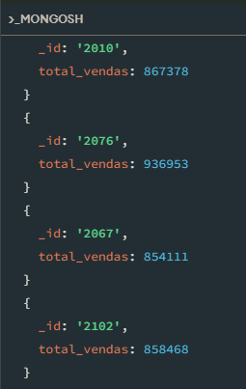

**18.Média do valor das vendas por ano.**

db.vendas.aggregate([

{

$project: {

ano: {

$substr: ["$DATA_VENDA", 6, 4]

},

valor: 1

}

},

{

$group: {

_id: "$ano",

media_vendas: { $avg: "$valor" }

}

}

]);

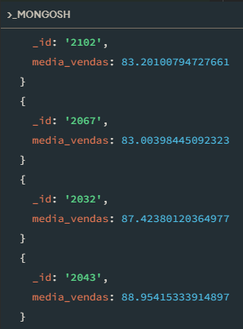

**19.Selecione as vendas com valor entre 10 e 30.**

db.vendas.aggregate([

{

$match: {

valor: {$gte: 10, $lte: 30}}

}

])

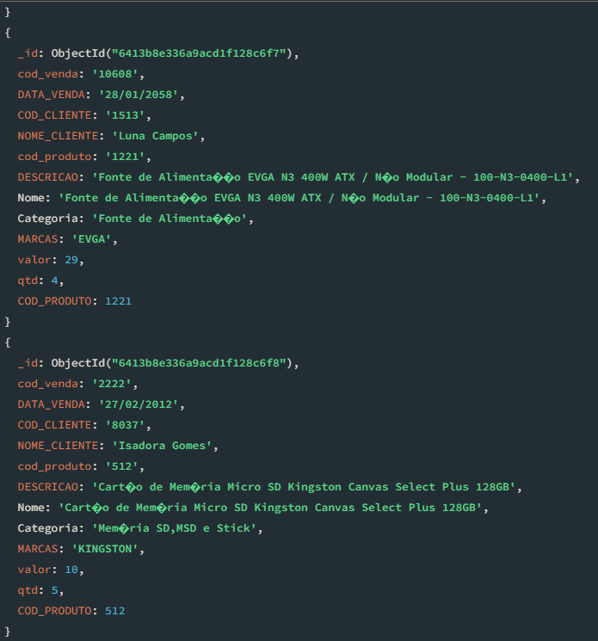

20.Selecione as 5 vendas com maior valor.

db.vendas.aggregate([

{

$project: {_id: 1, cod_venda:1, cod_produto:1, Nome:1, valor: "$valor"}

},

{

$sort: {

valor: -1

}

},

{

$limit: 5

}

])

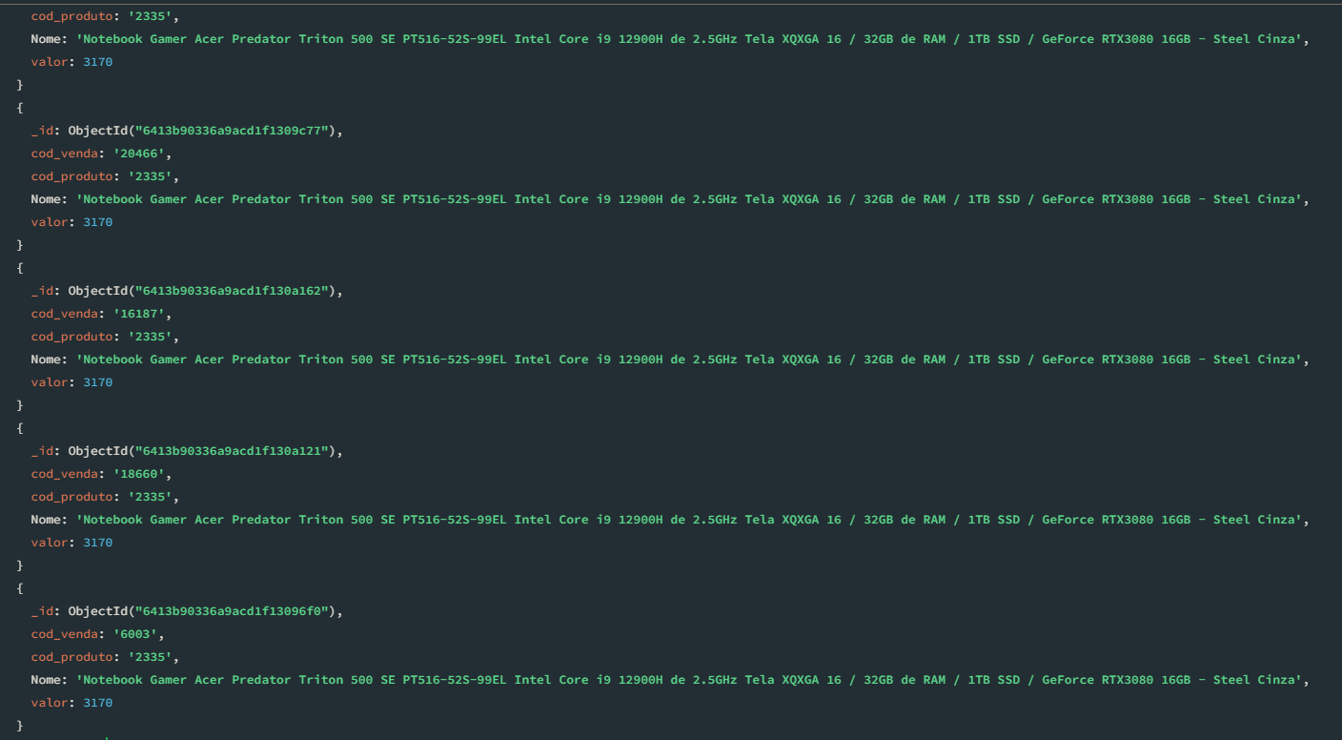

**21.Selecione as 5 vendas com menor valor.**

db.vendas.aggregate([

{

$project: {_id: 1, cod_venda:1, cod_produto:1, Nome:1, valor: "$valor"}

},

{

$sort: { valor: 1 }

},

{

$limit: 5

}

])

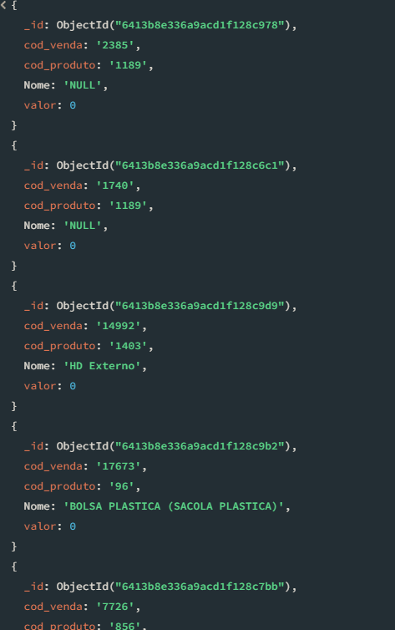

22.Quantidade total de produtos vendidos por mês.

db.vendas.aggregate([

{

$project: {

mes: {

$substr: ["$DATA_VENDA", 3, 2]

},

qtd: 1

}

},

{

$group: {

_id: "$mes",

qtd_vendas: { $sum: "$qtd" }

}

}

]);

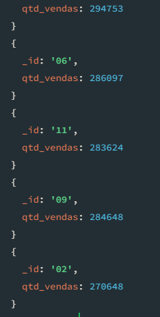

**23.Valor total das vendas por mês.**

db.vendas.aggregate([

{

$project: {

mes: {

$substr: ["$DATA_VENDA", 3, 2]

},

valor: 1

}

},

{

$group: {

_id: "$mes",

media_vendas: { $sum: "$valor" }

}

}

]);

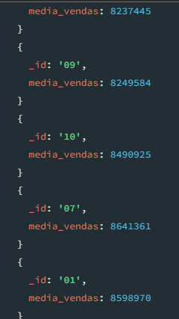

**24.Valor total das vendas por cliente em ordem decrescente.**

db.vendas.aggregate([

{

$group: {

_id: "$COD_CLIENTE",

total_vendas: { $sum: "$valor" } }

},

{

$sort: {

total_vendas: -1

}

}

]);

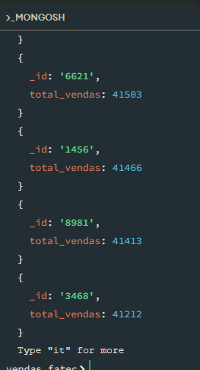

**25.Média do valor das vendas por mês.**

db.vendas.aggregate([

{

$project: {

mes: {

$substr: ["$DATA_VENDA", 3, 2]

},

valor: 1

}

},

{

$group: {

_id: "$mes",

media_vendas: { $avg: "$valor" }

}

}

]);

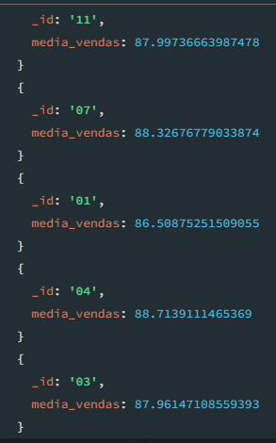

**26.Selecione as vendas com valor maior ou igual a 50.**

db.vendas.aggregate([

{

$project: {_id: 0, cod_venda:1, cod_produto:1, valor: "$valor"}

},

{

$match: {

valor: {$gte: 50, }}

}

])

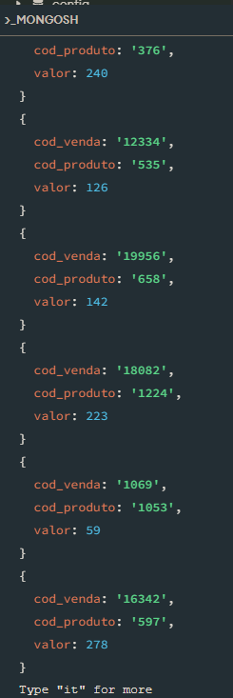

**27.Valor total das vendas por dia da semana.**

db.vendas.aggregate([

{

$project: {

dia_semana: { $dayOfWeek: { date: { $dateFromString: { dateString: "$DATA_VENDA" , format : "%d/%m/%Y"} } } },

valor: 1

}

},

{

$group: {

_id: "$dia_semana",

total_vendas: { $sum: "$valor" }

}

}

]);

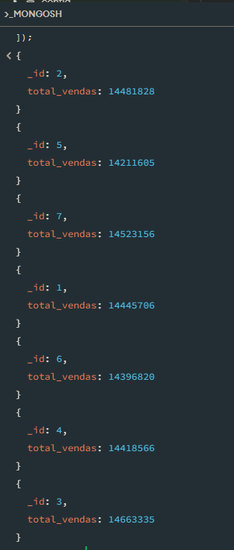

**28. Média do valor das vendas por dia da semana.**

db.vendas.aggregate([

{

$project: {

dia_semana: { $dayOfWeek: { date: { $dateFromString: { dateString: "$DATA_VENDA" , format : "%d/%m/%Y"} } } },

valor: 1

}

},

{

$group: {

_id: "$dia_semana",

total_vendas: { $avg: "$valor" }

}

}

]);

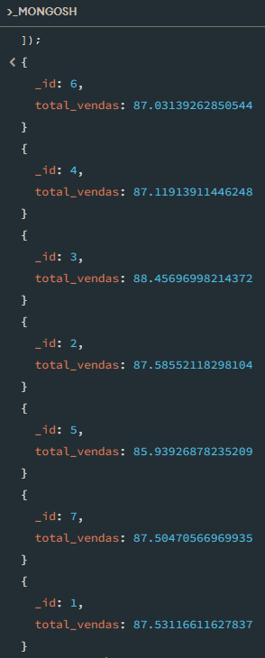

**29. Quantidade total de produtos vendidos por dia da semana.**

db.vendas.aggregate([

{

$project: {

dia_semana: { $dayOfWeek: { date: { $dateFromString: { dateString: "$DATA_VENDA" , format : "%d/%m/%Y"} } } },

qtd: 1

}

},

{

$group: {

_id: "$dia_semana",

qtd_vendas: { $sum: "$qtd" }

}

}

]);

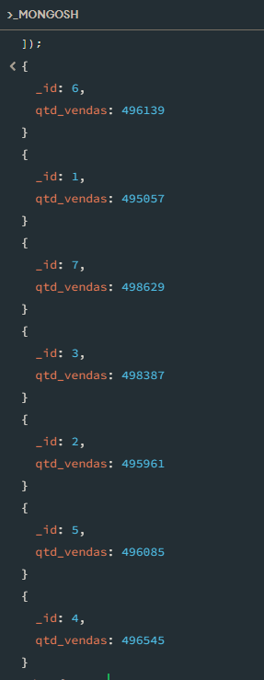

**30. Média do valor das vendas por marca.**

db.vendas.aggregate([

{

$group: {

_id: "$MARCAS",

total_vendas: { $avg: "$valor" } }

}

]);

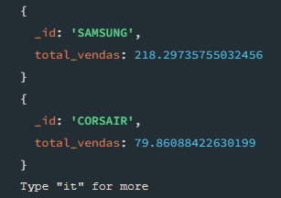

**31. Selecione as vendas que ocorreram em fevereiro.**

db.vendas.aggregate([

{

$project: {

mes: {

$substr: ["$DATA_VENDA", 3, 2]

},

valor: 1, cod_venda:1, cod_produto:1

}

},

{

$match: { mes: "02" }

}

]);

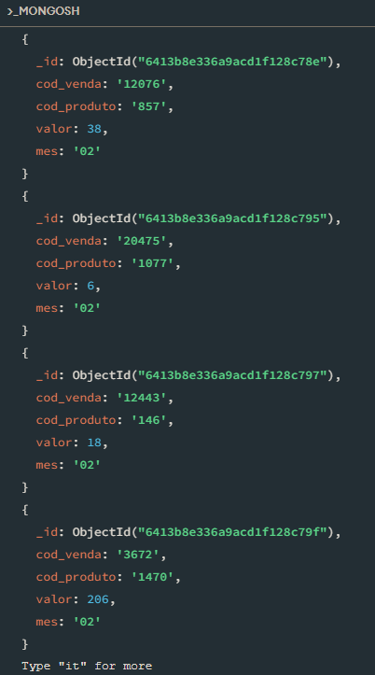

**32. Ordene as vendas por valor e pelo código do cliente em ordem crescente.**

db.vendas.aggregate([

{

$project: {

_id: 0, valor: 1, COD_CLIENTE: 1, cod_venda:1, cod_produto:1

}

},

{

$sort: {

valor: 1,

COD_CLIENTE: 1

}

}

]);

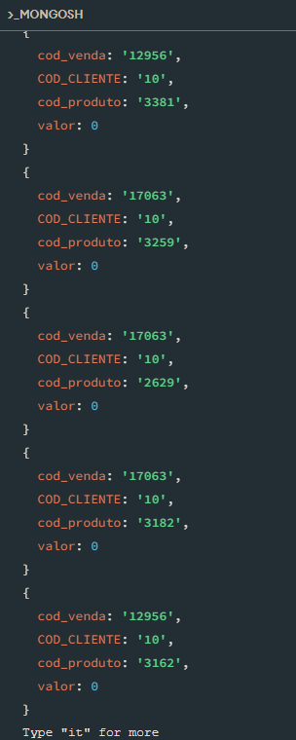

**33. Soma do valor das vendas para cada combinação de categoria e marca.**

db.vendas.aggregate([

{

$group: {

_id: { Marca: "$MARCAS", Categoria:

"$Categoria" },

total_vendas: { $sum: "$valor" }

}

}

])

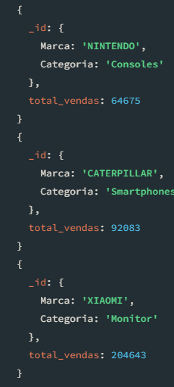

**34. Selecione as vendas que ocorreram no primeiro semestre do ano.**

db.vendas.aggregate([

{

$project: {

mes: {

$substr: ["$DATA_VENDA", 3, 2]

},

valor: 1,

cod_venda: 1,

cod_produto: 1

}

},

{

$match: {

mes: { $gte: "01", $lte: "06" }

}

}

]);

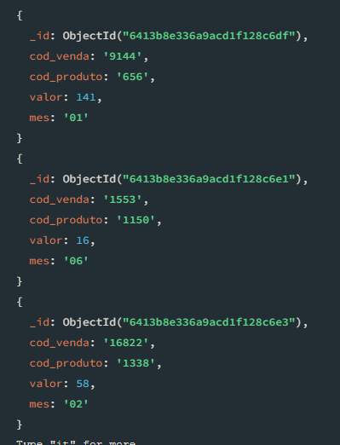

**35. Média do valor das vendas no primeiro semestre do ano.**

db.vendas.aggregate([

{

$project: {

ano: {

$year: {

$dateFromString: {

dateString: "$DATA_VENDA",

format: "%d/%m/%Y"

}

}

},

mes: {

$substr: ["$DATA_VENDA", 3, 2]

},

valor: 1

}

},

{

$match: {

mes: { $gte: "01", $lte: "06" }

}

},

{

$group: {

_id: "$ano",

media: { $avg: "$valor" }

}

}

]);

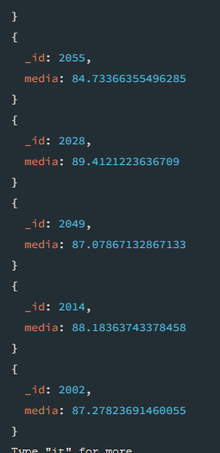

**36. Quantidade total de produtos vendidos no primeiro semestre do ano.**

db.vendas.aggregate([

{

$project: {

ano: {

$year: {

$dateFromString: {

dateString: "$DATA_VENDA",

format: "%d/%m/%Y"

}

}

},

mes: {

$substr: ["$DATA_VENDA", 3, 2]

},

qtd: 1

}

},

{

$match: {

mes: { $gte: "01", $lte: "06" }

}

},

{

$group: {

_id: "$ano",

media: { $sum: "$qtd" }

}

}

]);

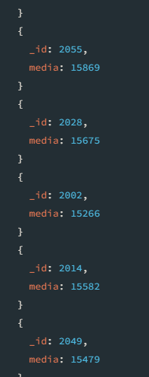

**37. Ordene as vendas por categoria em ordem alfabética e pelo valor em ordem decrescente.**

db.vendas.aggregate([

{

$project: {

_id: 0,

Categoria: 1,

valor: 1

}

},

{

$sort: {

Categoria: 1,

valor: -1

}

}

]);

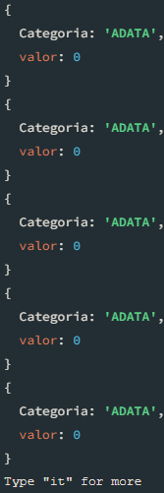

**38. Selecione as vendas com valor igual a 10, 20 ou 30.**

db.vendas.aggregate([

{

$project: {_id: 0, cod_venda:1, cod_produto:1, valor: "$valor"}

},

{

$match: {

valor: {$in: [10, 20, 30], }}

}

])

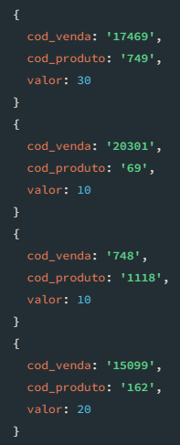

**39. Selecione as vendas que ocorreram no mês de dezembro.**

db.vendas.aggregate([

{

$project: {

mes: {

$substr: ["$DATA_VENDA", 3, 2]

},

valor: 1, cod_venda:1, cod_produto:1

}

},

{

$match: { mes: "12" }

}

]);

